ASCII-Exportdateien von FEX in DATEV importieren
1.) ASCII Import wählen
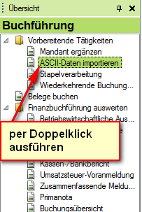
2.) Debitoren importieren
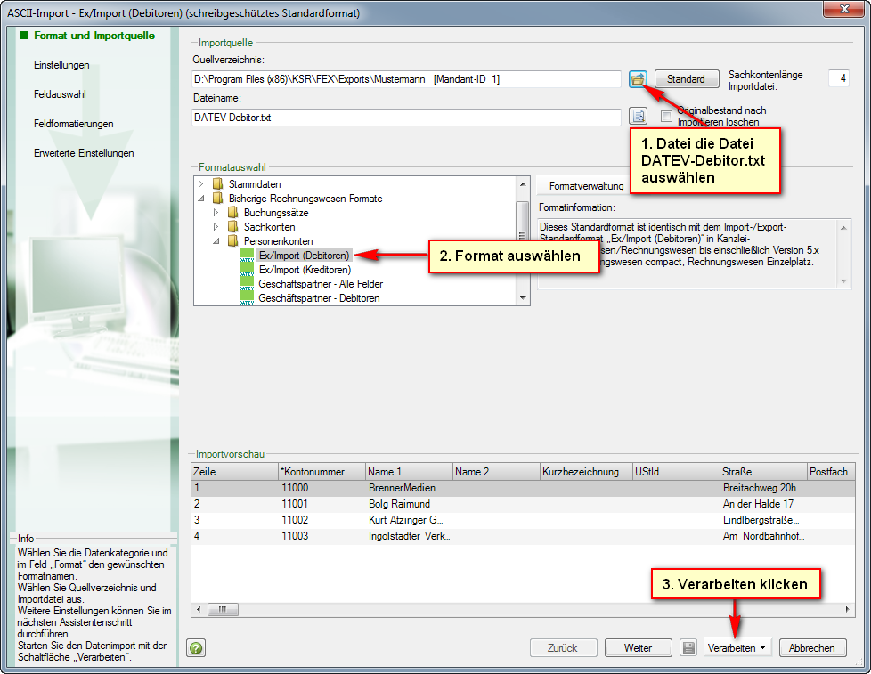

3.) Buchungen importieren

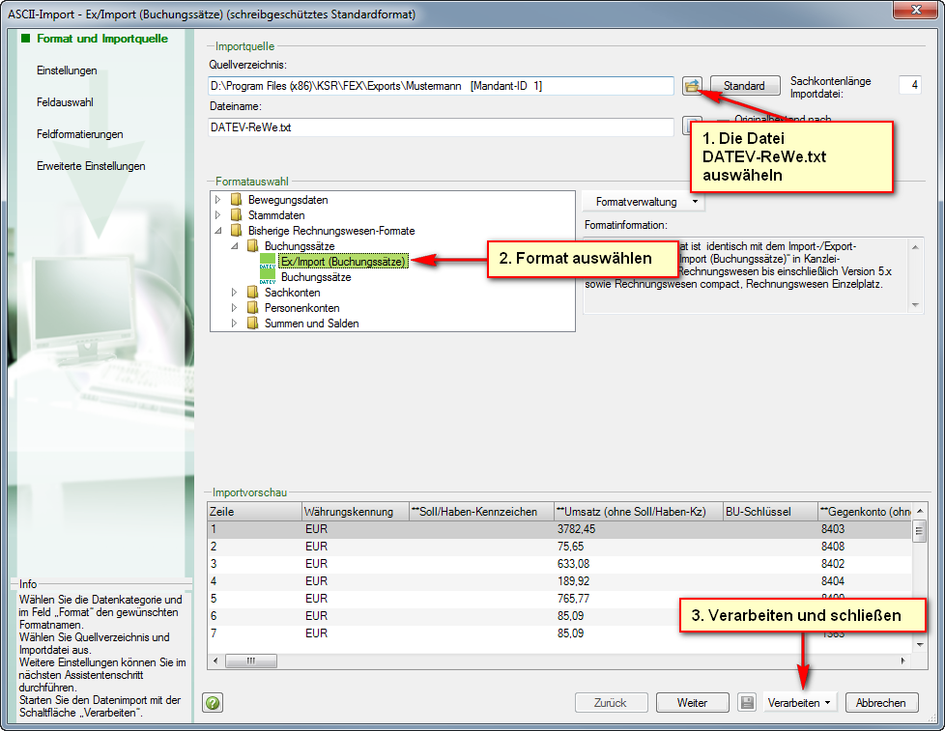

4.) Buchungen in einen Stapel anlegen.

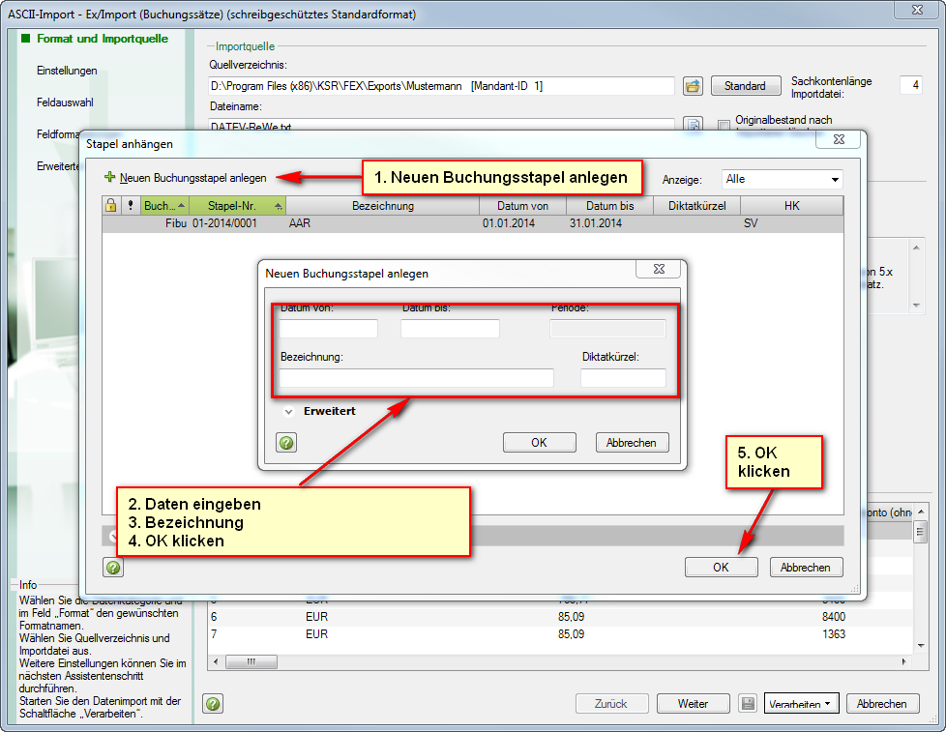

Hinweis:
Bitte verarbeiten Sie den Stapel nur, wenn ALLE Daten korrekt importiert werden konnten.
Es gilt immer der Grundsatz: Alles oder Nichts!
Sollte es beim Import zu einem Fehler kommen, so wenden sie sich bitte an unseren KSR-Support.

